Додаток 1
до рішення виконавчого комітету
від 27.09.2023 № 517

Перелік суб'єктів, яким надаються дозволи на розміщення зовнішньої реклами в м.Суми
№  з/п | Для юридичної особи - повне найменування розповсюджувача зовнішньої реклами,  для фізичних осіб – П.І.Б. | Адреса місця  розташування рекламного засобу | Тип  рекламного засобу/Інше | Термін  дії дозволу / Примітки
1. | ФОП Трохименко Олександр Сергійович | вул. Лесі Українки, буд. 6 | Спеціальна конструкція на фасаді  (19490 мм х 1420 мм)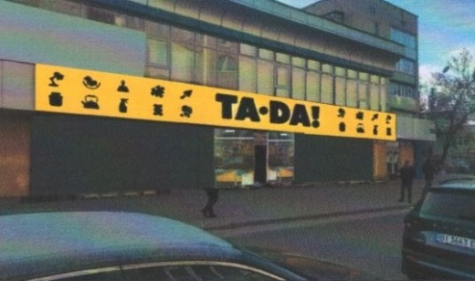 | Надати дозвіл терміном на 5 років.
2. | ТОВ «Мережа магазинів Дніпро-М» | вул. Білопільський шлях,  буд. 19 -А | Дахова установка (об’ємна), тип 2  (3850 мм х 900 мм)  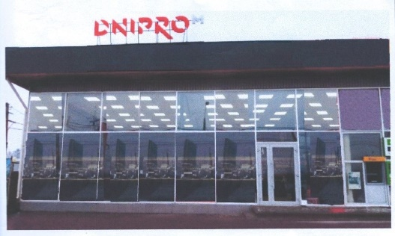 | Надати дозвіл терміном на 5 років.
3. | ТОВ «Мережа магазинів Дніпро-М» | вул. Білопільський шлях,  буд. 19 -А | Спеціальна конструкція на фасаді  (3700 мм х 1000 мм)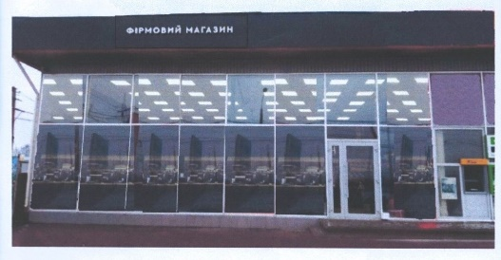 | Надати дозвіл терміном на 5 років.
4. | ТОВ «Мережа магазинів Дніпро-М» | вул. Холодноярської бригади (колишня вул. Сумсько-Київських дивізій), буд. 48 | Спеціальна конструкція на фасаді  (17000 мм х 1950 мм)  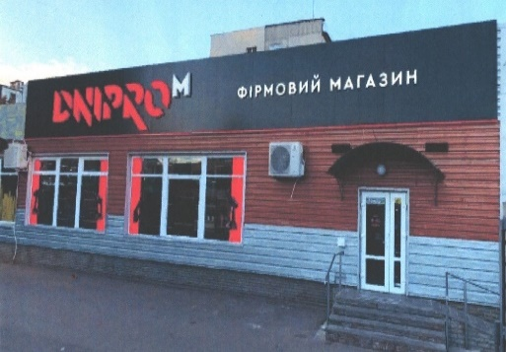 | .Надати дозвіл терміном на 5 років.
5. | ТОВ «АТБ-Маркет» | вул. Ярослава Мудрого,  буд. 57 | Спеціальна конструкція у віконному отворі  (4556 мм х 946 мм)  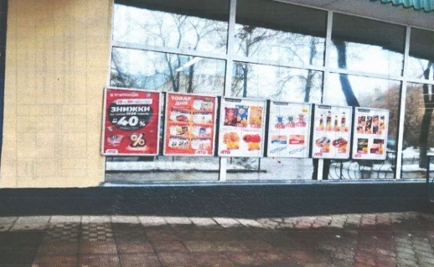 | Надати дозвіл терміном на 5 років.
6. | ТОВ «Мережа магазинів Дніпро-М» | просп. Перемоги (колишній просп. Курський), 81-А | Дахова установка (об’ємна), тип 2  (4600 мм х 1000 мм)  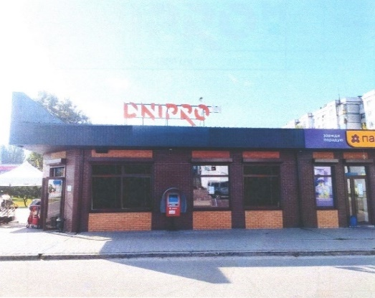 | Надати дозвіл терміном на 5 років.
7. | ТОВ «Мережа магазинів Дніпро-М» | просп. Перемоги (колишній просп. Курський), 81-А | Спеціальна конструкція на фасаді  (6500 мм х 1500 мм)  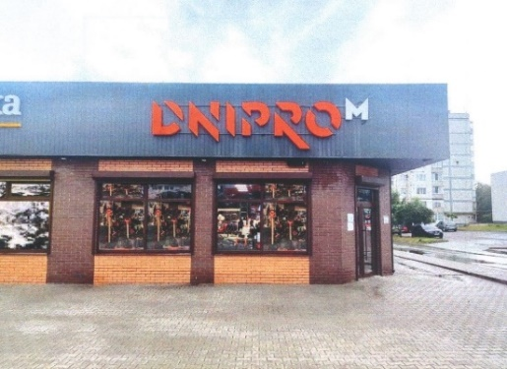 | Надати дозвіл терміном на 5 років.
8. | ТОВ «Мережа магазинів Дніпро-М» | просп. Перемоги (колишній просп. Курський), 81-А | Спеціальна конструкція на фасаді  (4000 мм х 250 мм)  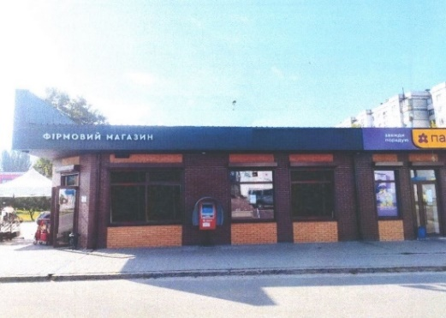 | Надати дозвіл терміном на 5 років.
9. | ТОВ «Мережа магазинів Дніпро-М» | просп. Перемоги (колишній просп. Курський), 81-А | Спеціальна конструкція на фасаді  (4000 мм х 230 мм)  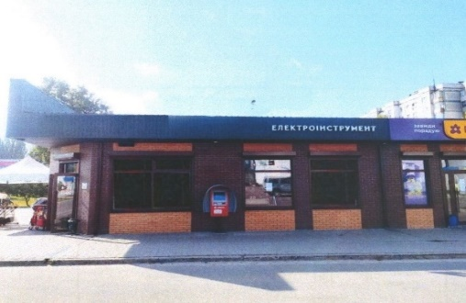 | Надати дозвіл терміном на 5 років.

Директор департаменту забезпечення
ресурсних платежів Сумської міської ради Ю.М. Клименко

